最大绝对误差为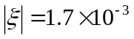，均根误差（下面描述的，我的理解均根误差是所有均方根误差在所有的标准差范围内的平均值）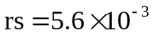，对应的保准差的区间为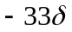到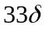，我们将在下面讨论这个问题。
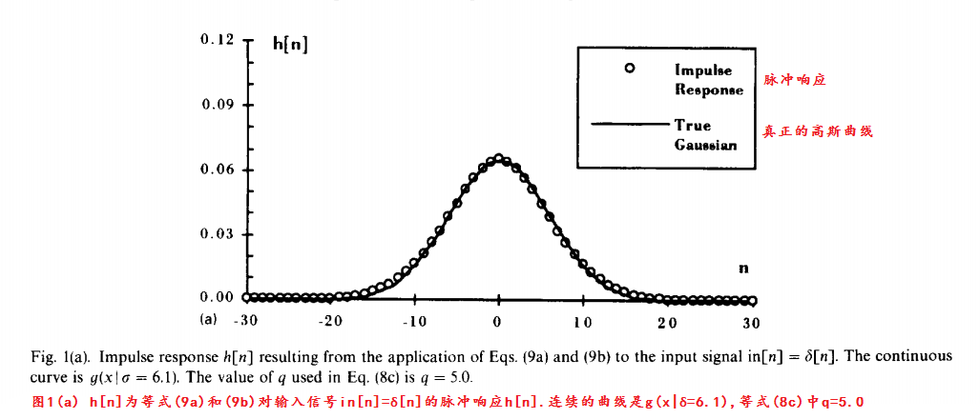
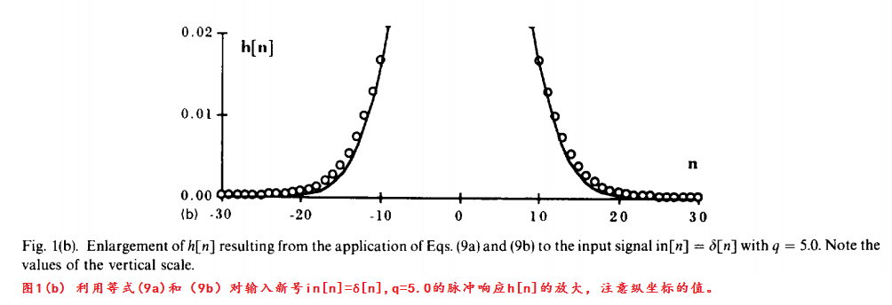
4.选择q
和之间所导致的结果的差异主要归结为两个原因。首先，我们选择在频率域内进行逼近，选择在时域（空间域）进行测试。其次使用前向和后向差分逼近就意味着一种可知的误差会产生，因为有这样的事实：没有任何一种逼近可以给出s域到z域的单位圆的准确的映射。所采用的前向和后向查分近似是非常粗糙的，只有在信号过采样时有效，因此他们的光谱能量被限定在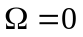周围的一个狭窄的区间。这种过采样相当于对所要求的高斯进行许多的采样，这些高斯会被提高采样的精度以进行逼近，当高斯函数变宽时，也就是当增大时。
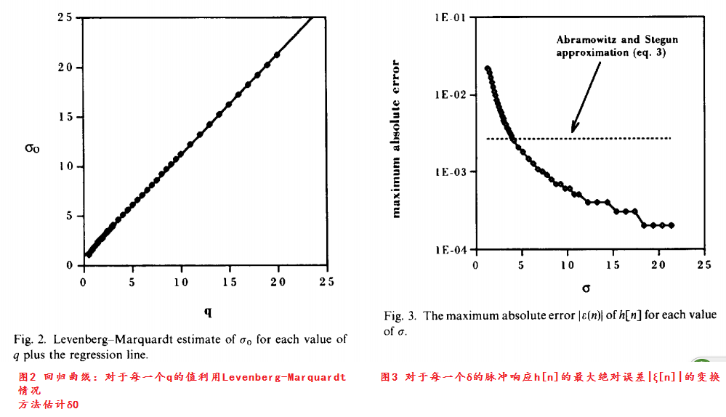
为了检验这个假设，我们有（由高斯递归滤波器提供）的变化范围，然后第一可以观察对应的，第二可以看最大绝对误差，和根方误差。和之间的关系可以通过产生脉冲响应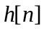,其中的变化范围为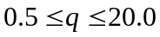。这个的变换范围能够保证高斯函数被过采样。非线性的Levenberg-Marquardt算法可以用来寻找最小的均方误差（和函数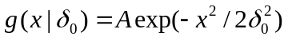），其中和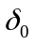就是要寻找的参数。在图2中我们可以找到和之间的关系。虽然这条曲线反映了和的绝大多数的关系为线性的关系，对于比较小的值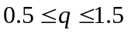,曲线更好的可以用二阶多项式来表示。

